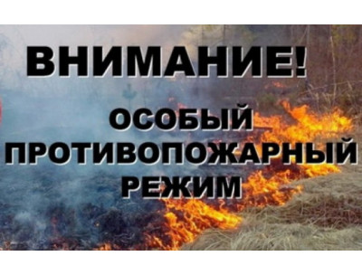
Особый противопожарный режим
В соответствии с Постановлением Правительства Омской области от 24 апреля 2019 г. N 150-п "Об установлении особого противопожарного режима на территории Омской области", на территории Омской области с 26 апреля по 9 июня 2019 года действует особый противопожарный режим.
На период действия особого противопожарного режима запрещается:
- разведение костров, сжигание мусора, травы, листвы и иных отходов, материалов или изделий на землях общего пользования населенных пунктов в соответствии с федеральным законодательством;
- выжигание сухой травянистой растительности, стерни, пожнивных остатков на землях сельскохозяйственного назначения и землях запаса, разведение костров на полях, если иное не установлено федеральным законодательством.

ТОНД и ПР Омского района

